20260330 大六班
Daily life
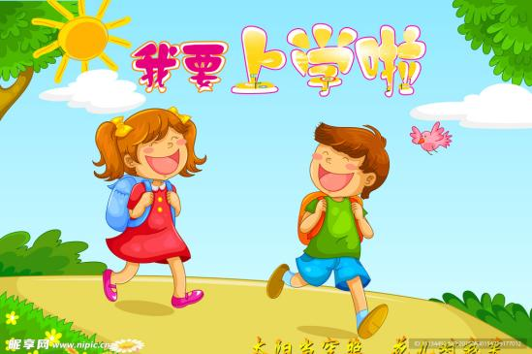
「来园情况」
今天是星期一，新的一周以雨天开启，温度也比昨日降低了好几度。孩子们或撑着雨伞、或穿着雨披陆陆续续地到达教室门口。他们按要求整理好雨具，进行自主签到，进入教室！
今日共来园22人，2人请假！期待宝贝早日回到幼儿园哦！
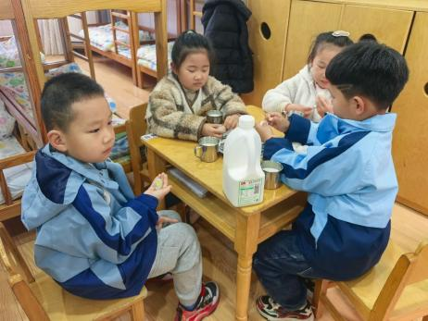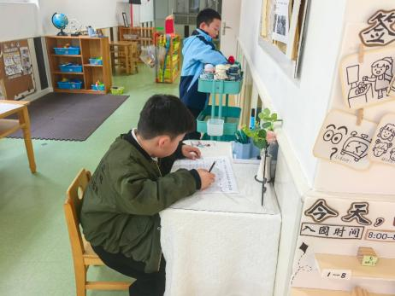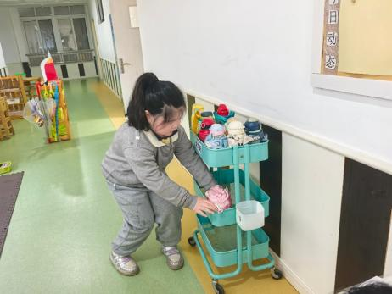
「集体活动---综合：春天来了」
这是一节综合活动，通过挖掘孩子的已有经验以及自己亲眼目睹的所看到的春天，在小组合作形式的基础上，用大家认可的方式画出你们发现的春天的秘密。在小组比赛的过程中增强孩子的团队合作意识及对春天的理解。
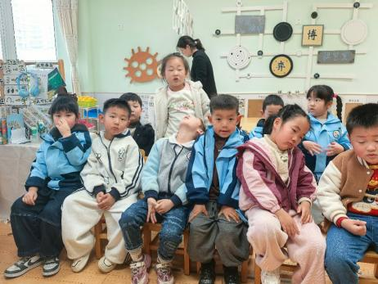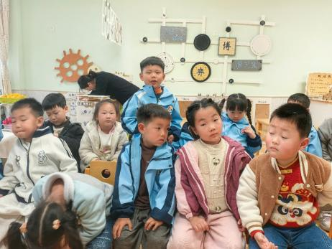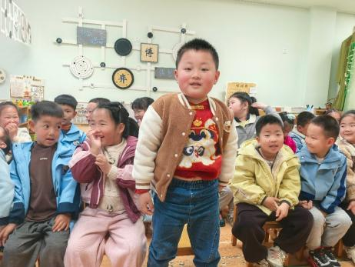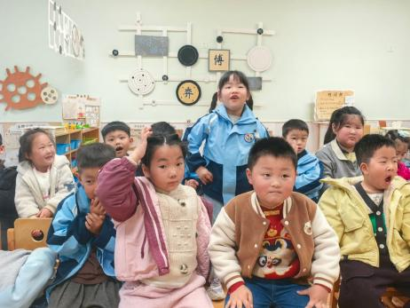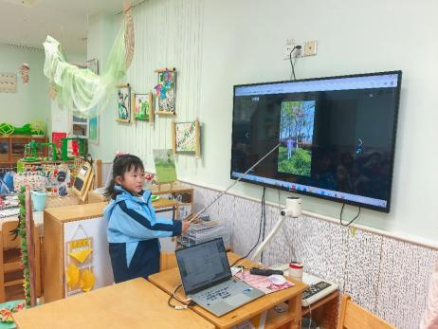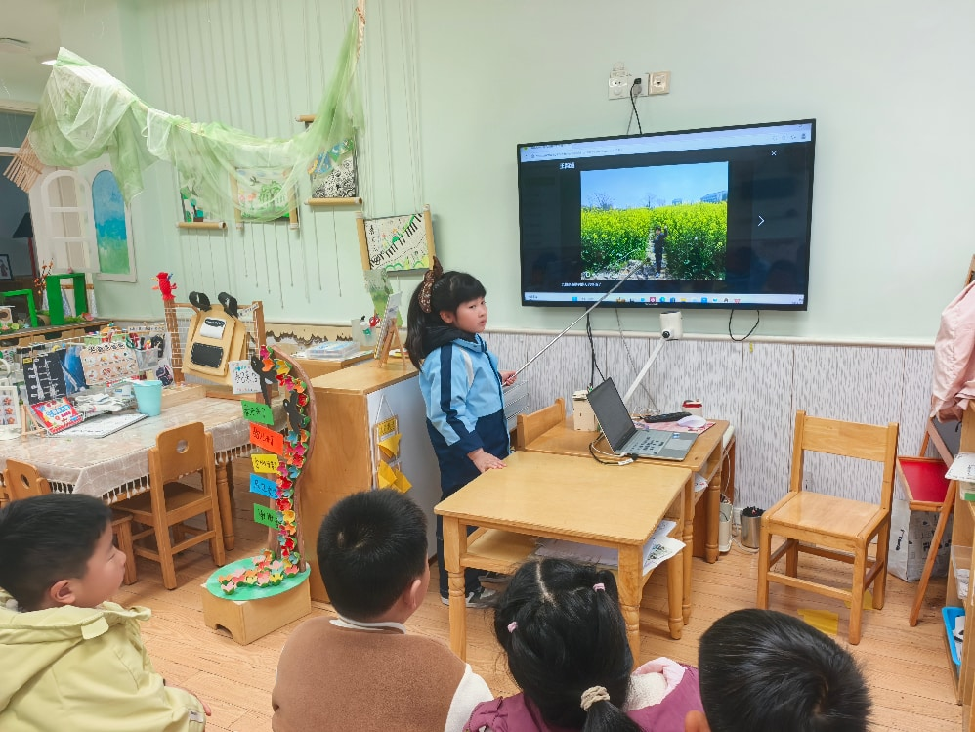
「区域游戏」
区域游戏时间到了，各个区域都迎来了小朋友。美工区的小朋友在和各种材料打交道，有的在绘画，有的在剪纸，有的在玩泥工；益智区小朋友在挑战不同的游戏，有的在用阿基米德积木创建新的造型，有的在玩帽子棋，还有的在尝试象棋；阅读区的小朋友边说边看，用点读笔学习新的汉字……游戏各虽不相同，但孩子们玩得都很开心。
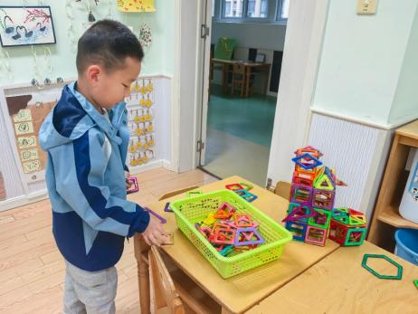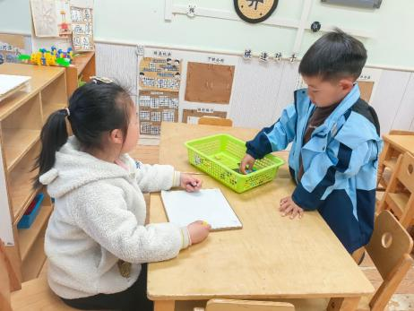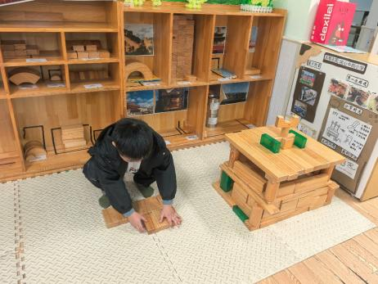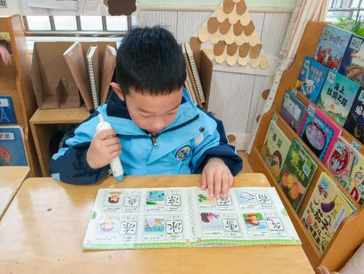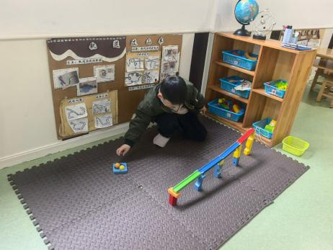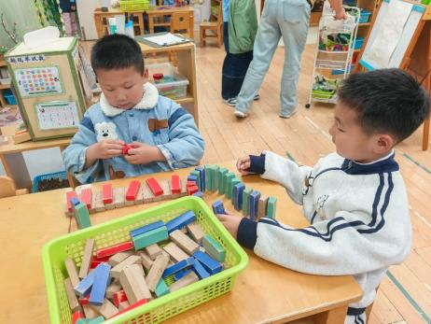
「日常生活观察」
序号 | 姓名 | 入园情绪 | 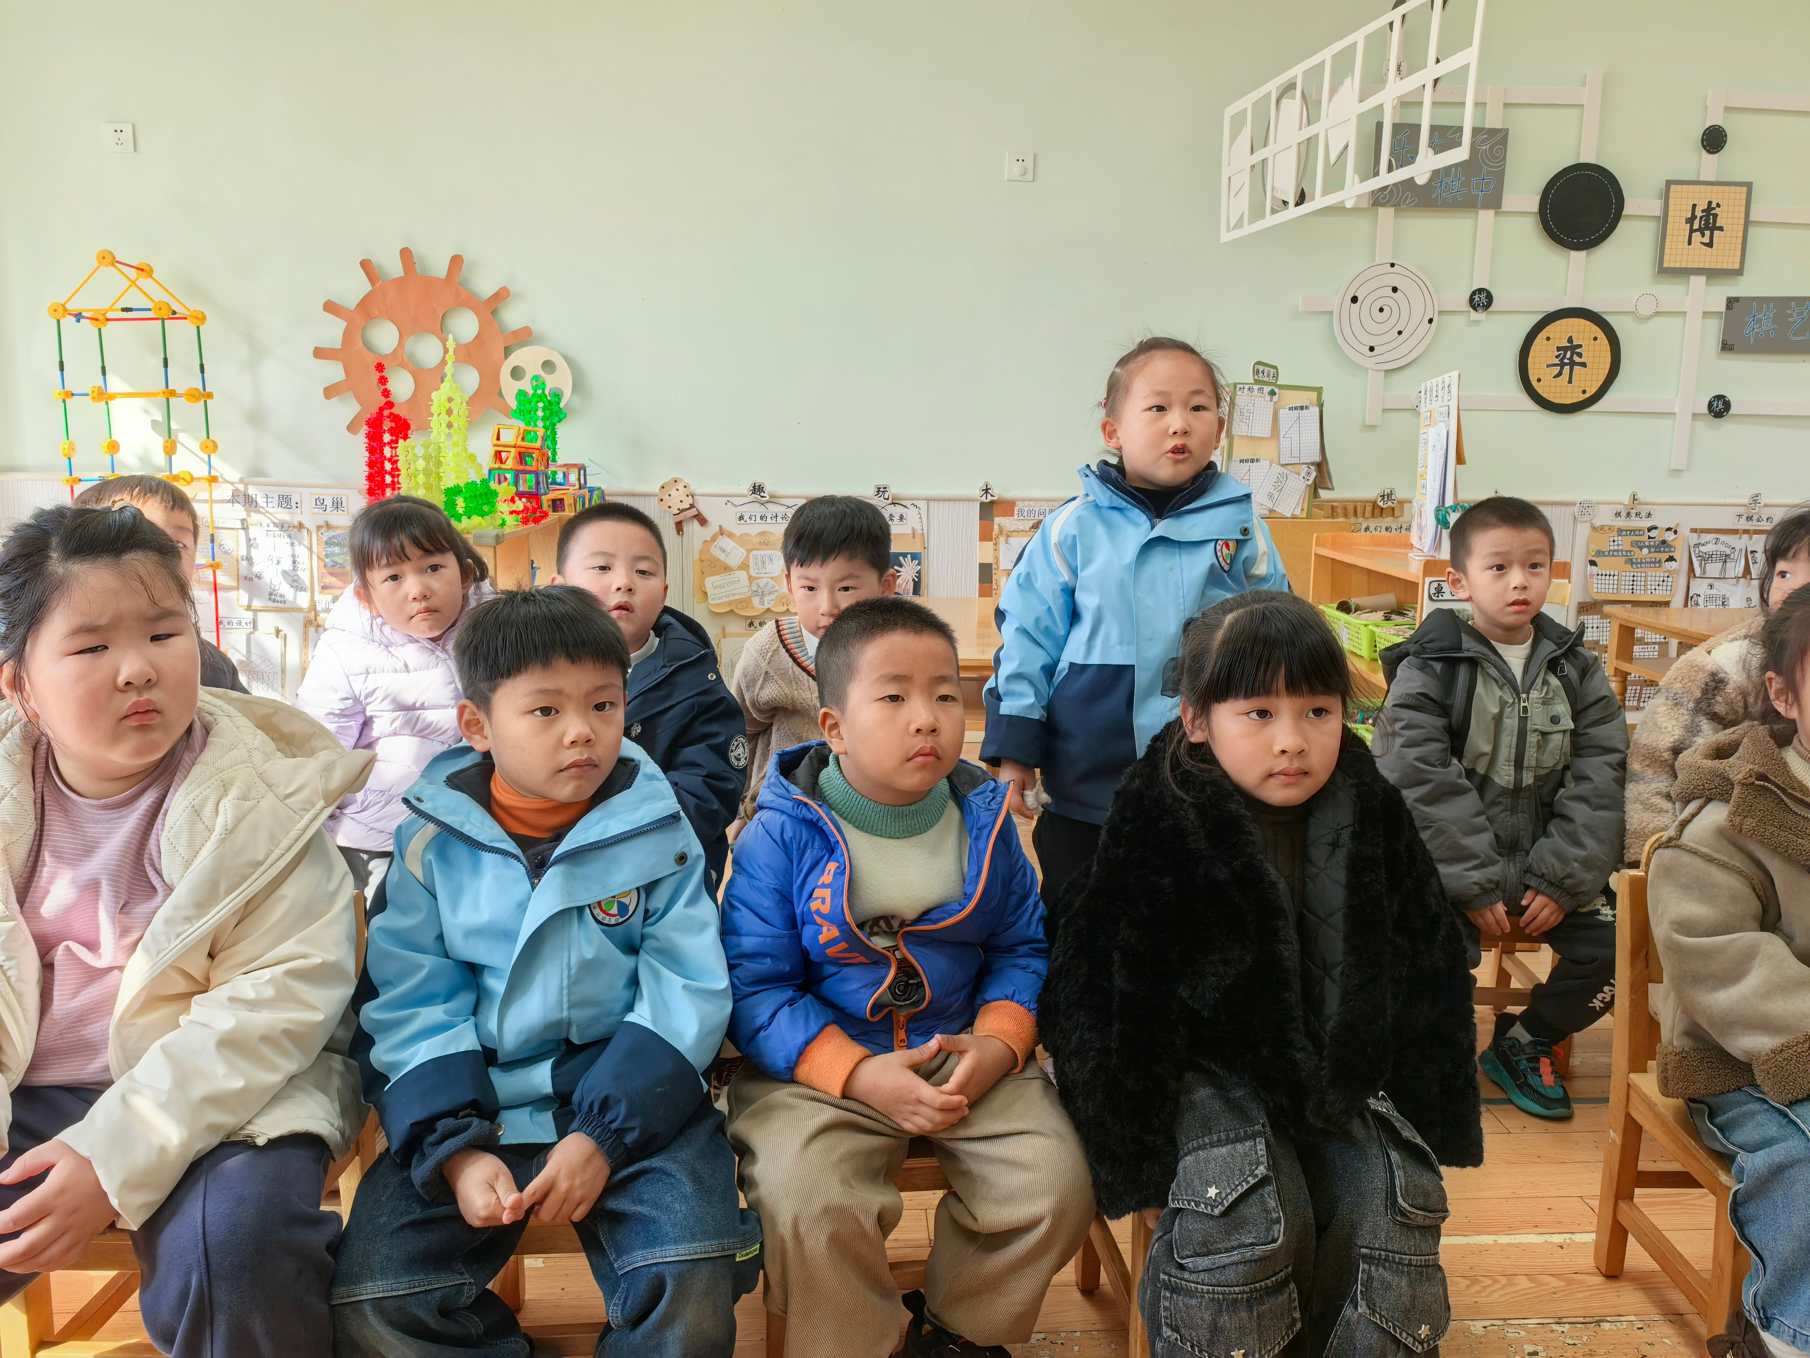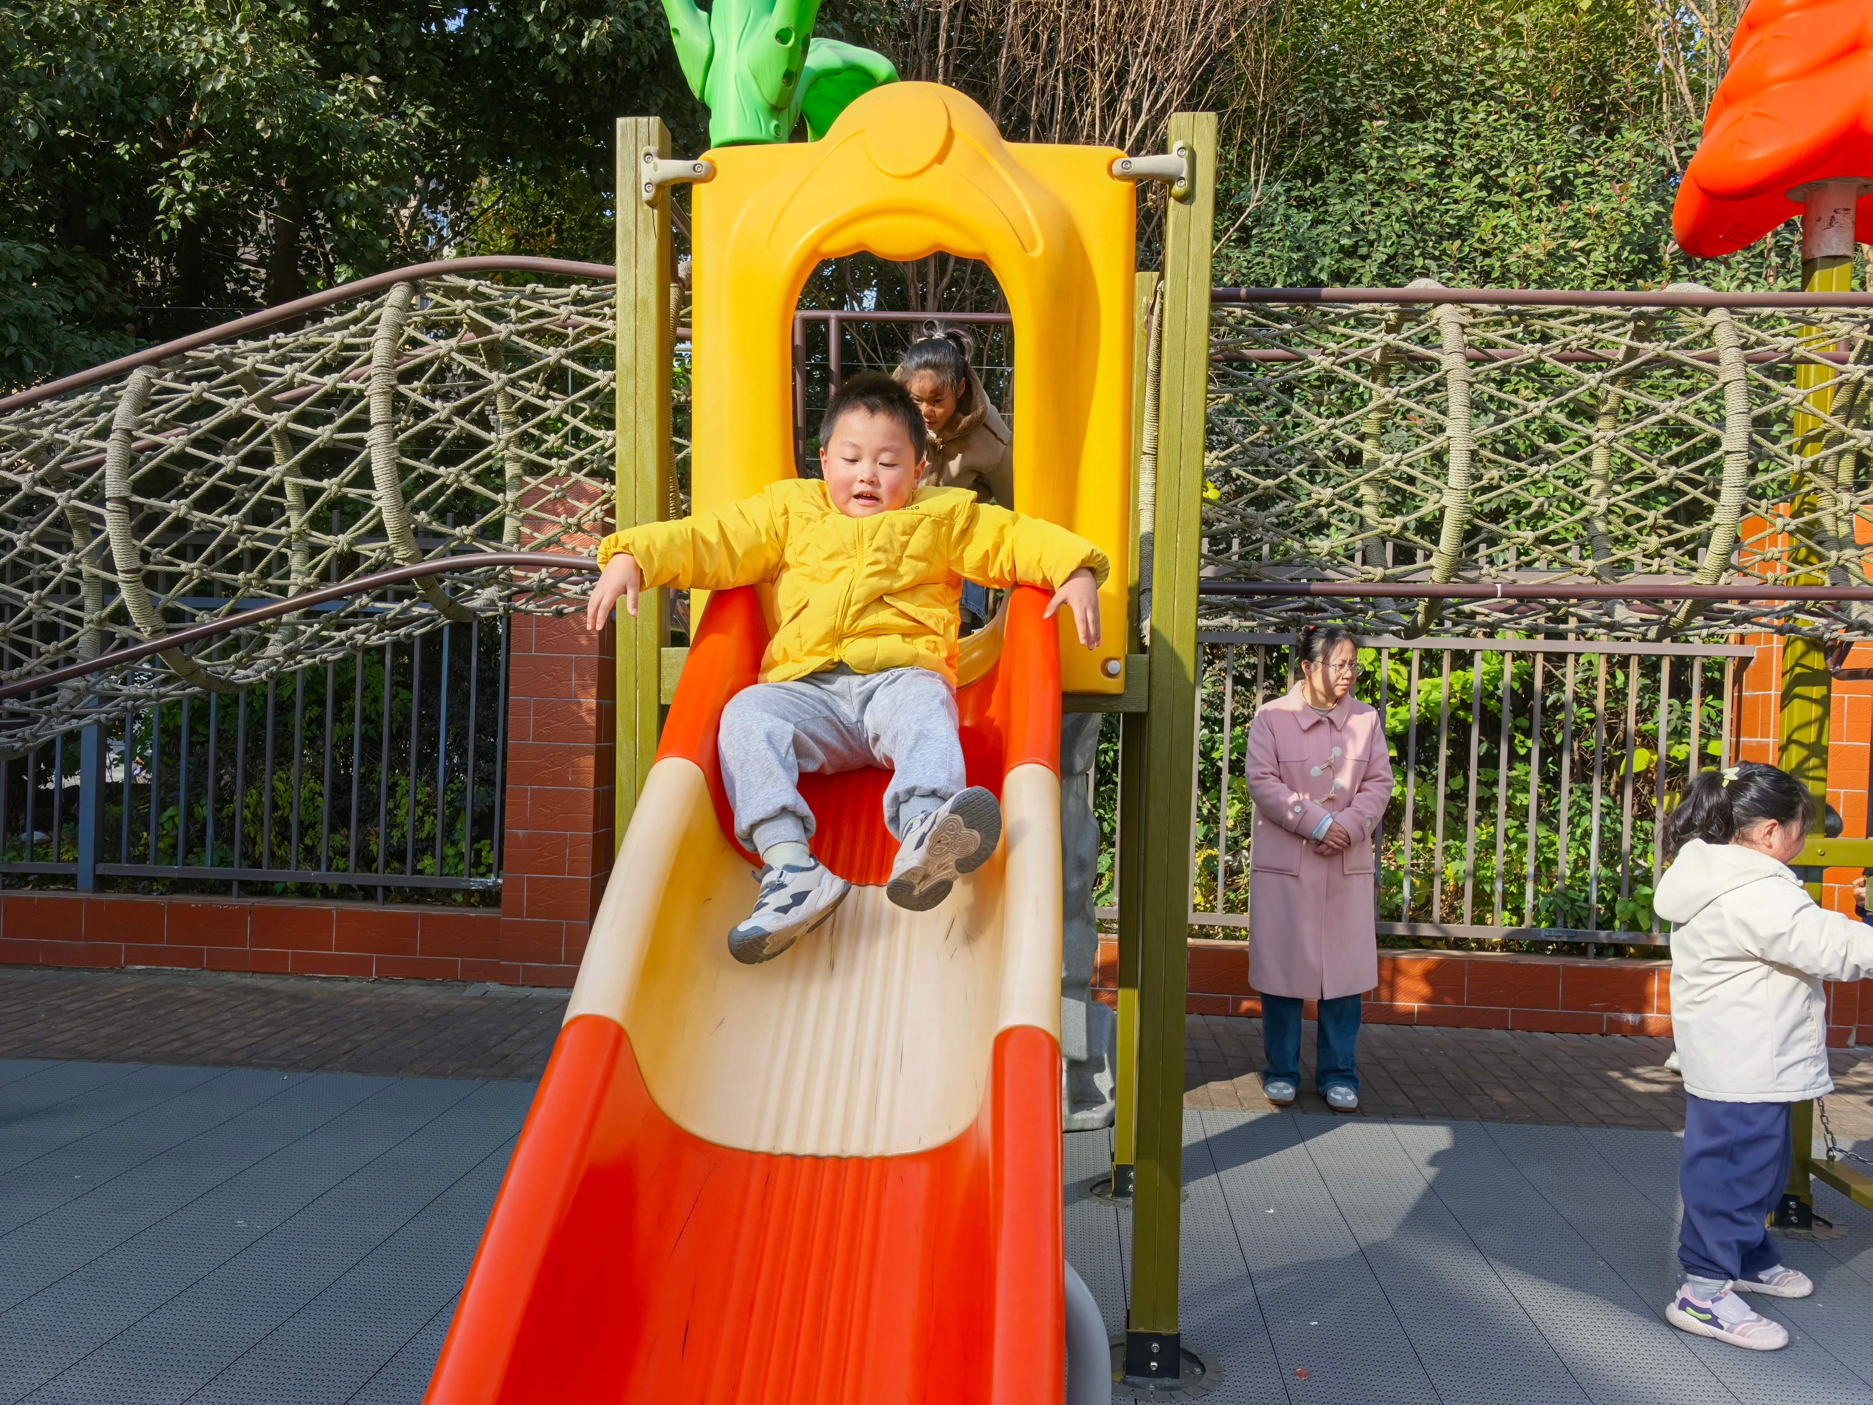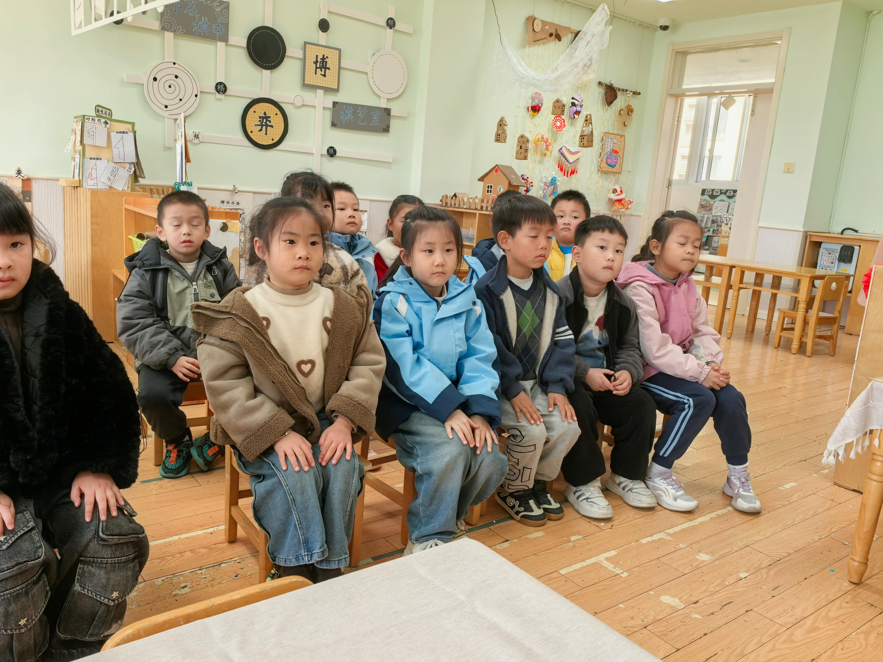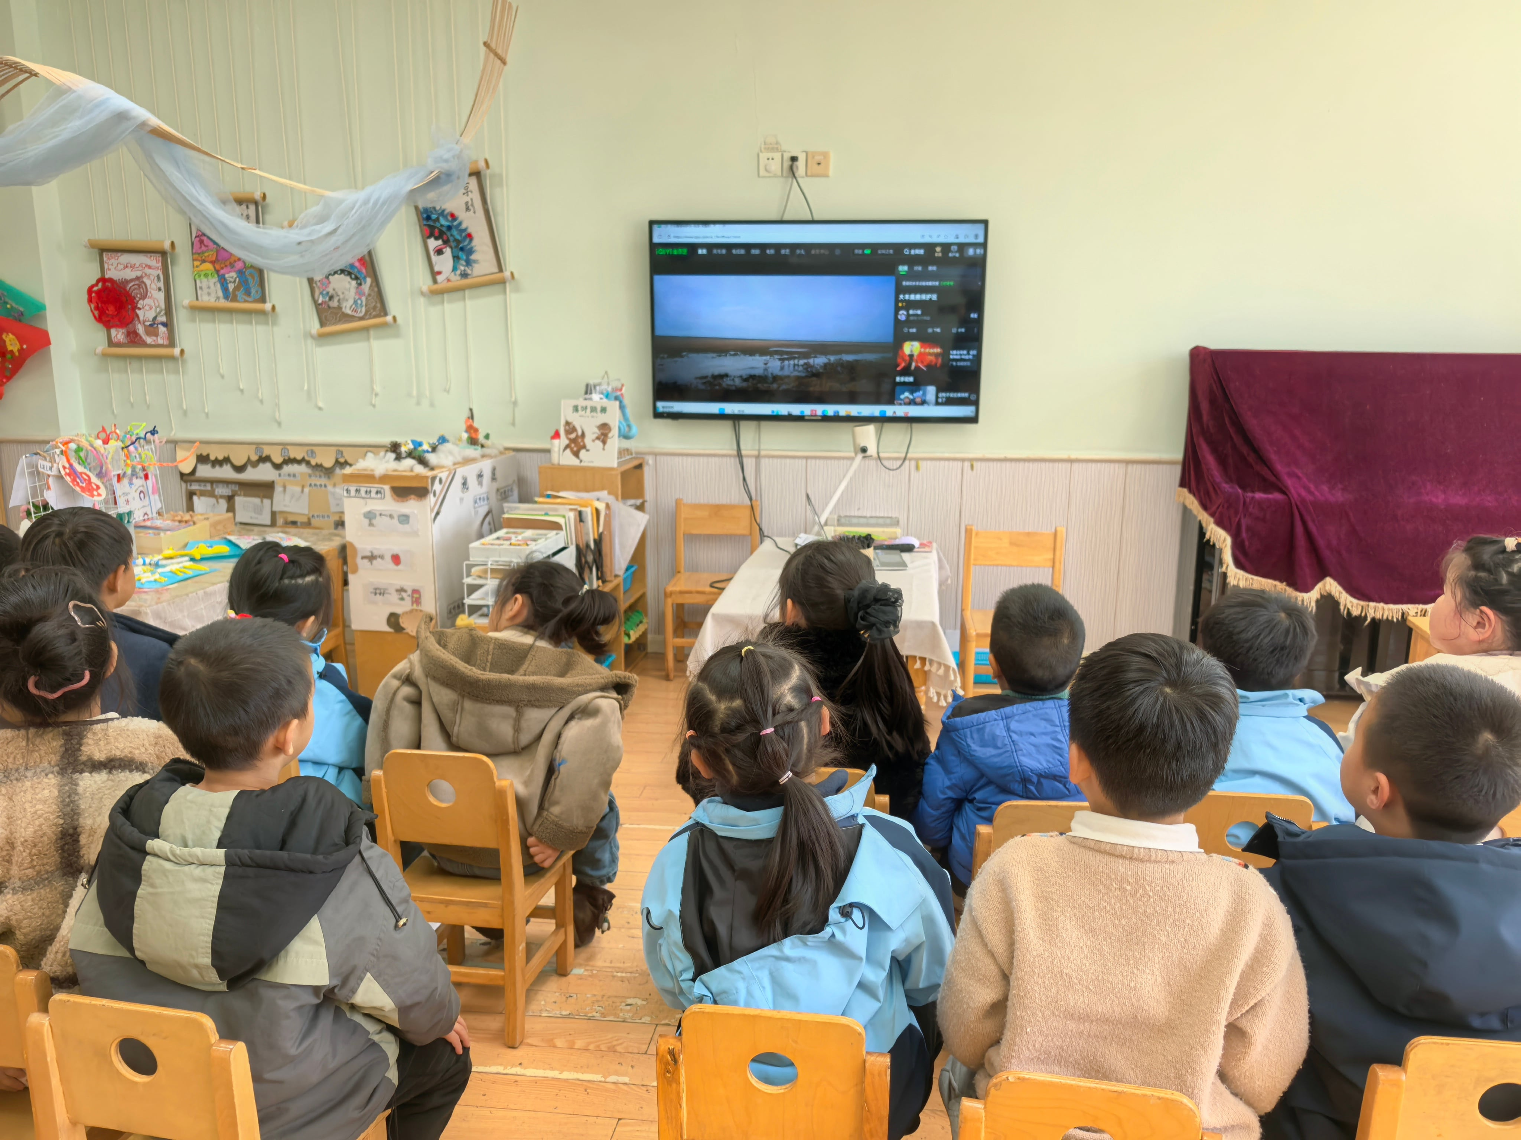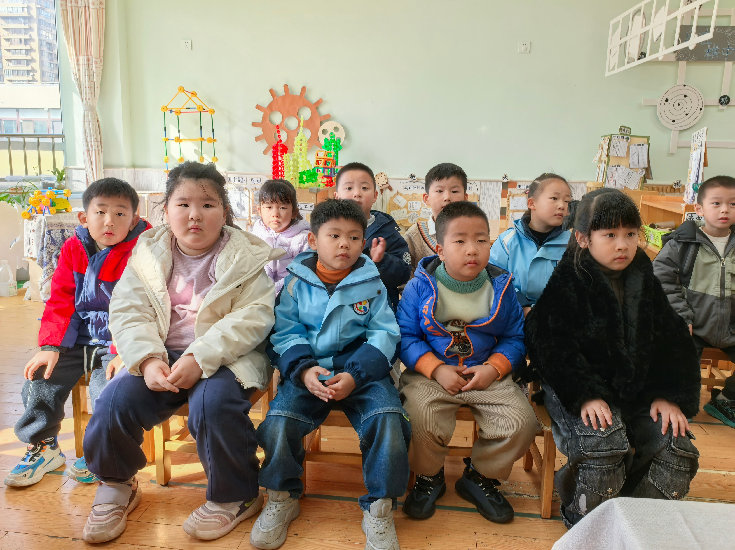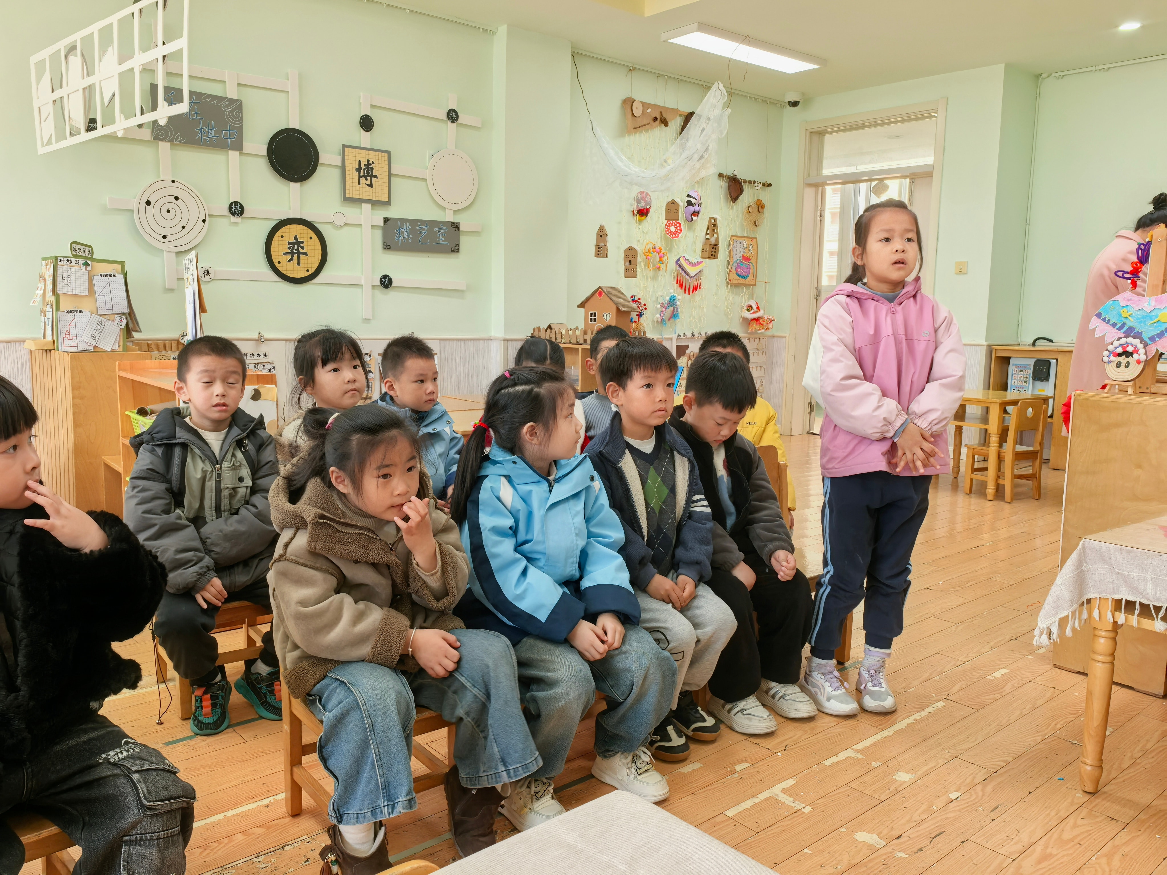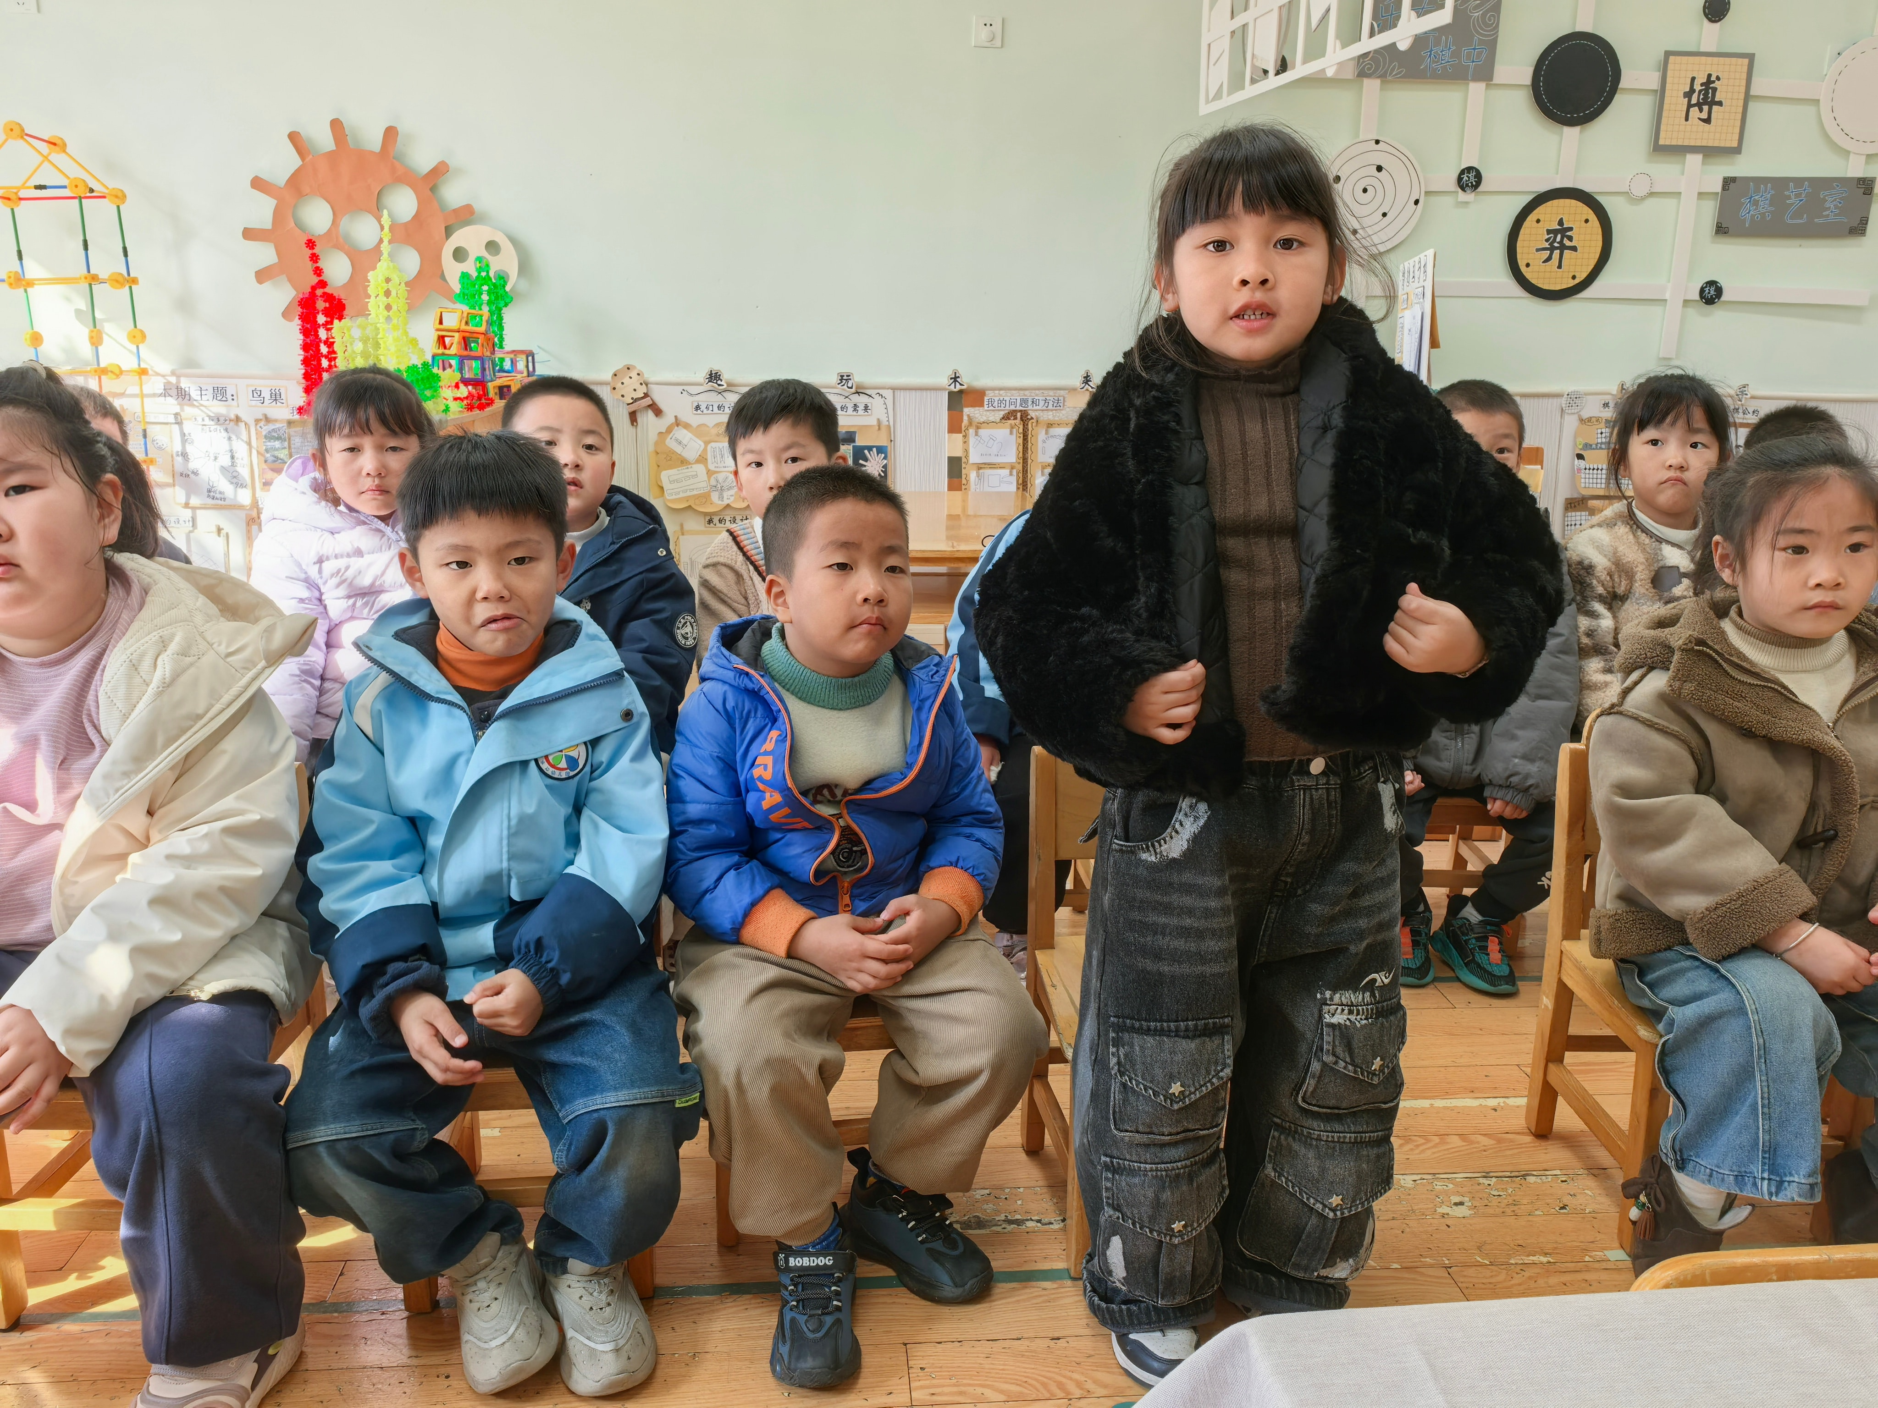早点 | 午餐 |  |  | 午睡 | 午点
 |  |  |  | 饭菜汤 | 桌面整洁 | 筷子使用 | 午睡 | 午点
1 | 方张羽 | √ | √ | √ | √ | √ | √ | √
2 | 王韵涵 | √ | √ | √ | √ | √ | √ | √
3 | 杨子熠 | √ | √ | √ | √ | √ | √ | √
4 | 程桢雯 | √ | √ | √ | ⭕ | √ | √ | √
5 | 林清姝 | 请假
6 | 南羽晞 | √ | √ | √ | √ | √ | √ | √
7 | 郭慕芸 | √ | √ | √ | √ | √ | √ | √
8 | 马筱萌 | √ | √ | √ | √ | √ | √ | √
9 | 许晨依 | √ | √ | √ | ⭕ | √ | √ | √
10 | 韩泽霖 | √ | √ | √ | ⭕ | √ | √ | √
11 | 任俊晟 | √ | √ | √ | √ | √ | √ | √
12 | 顾宇浩 | √ | √ | √ | √ | √ | √ | √
13 | 魏书宇 | √ | √ | √ | ⭕ | √ | √ | √
14 | 冯逸凡 | √ | √ | √ | √ | √ | √ | √
15 | 鞠奕鸿 | √ | √ | √ | ⭕ | √ | √ | √
16 | 徐佑恒 | √ | √ | √ | √ | √ | √ | √
17 | 庄溢 | √ | √ | √ | √ | √ | √ | √
18 | 赵天睿 | √ | √ | √ | √ | √ | √ | √
19 | 张钦言 | √ | √ | ⭕ | √ | √ | √ | √
20 | 李宇航 | √ | √ | √ | ⭕ | √ | √ | √
21 | 施咏欣 | √ | √ | √ | √ | √ | √ | √
22 | 沈旭 | 请假
23 | 吴文欣 | √ | √ | √ | √ | √ | √ | √
24 | 何子航 | √ | √ | √ | √ | √ | √ | √
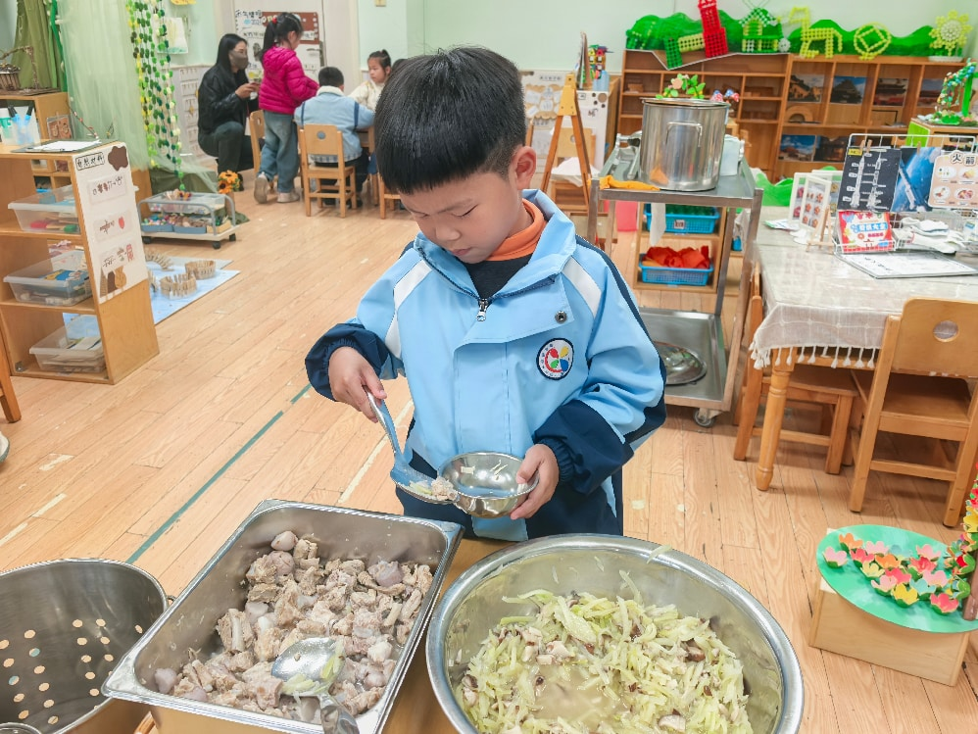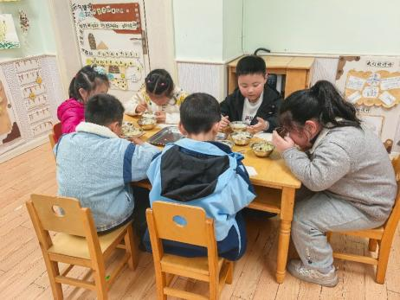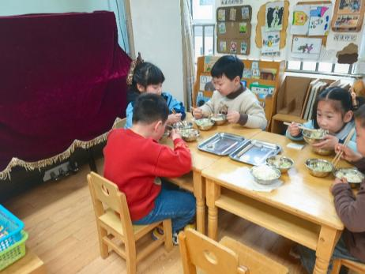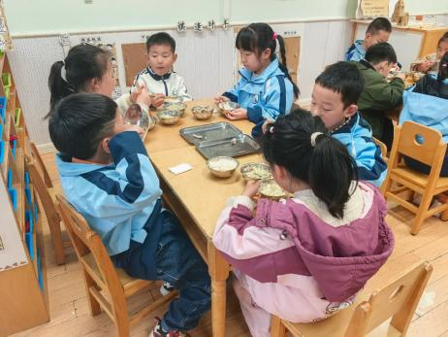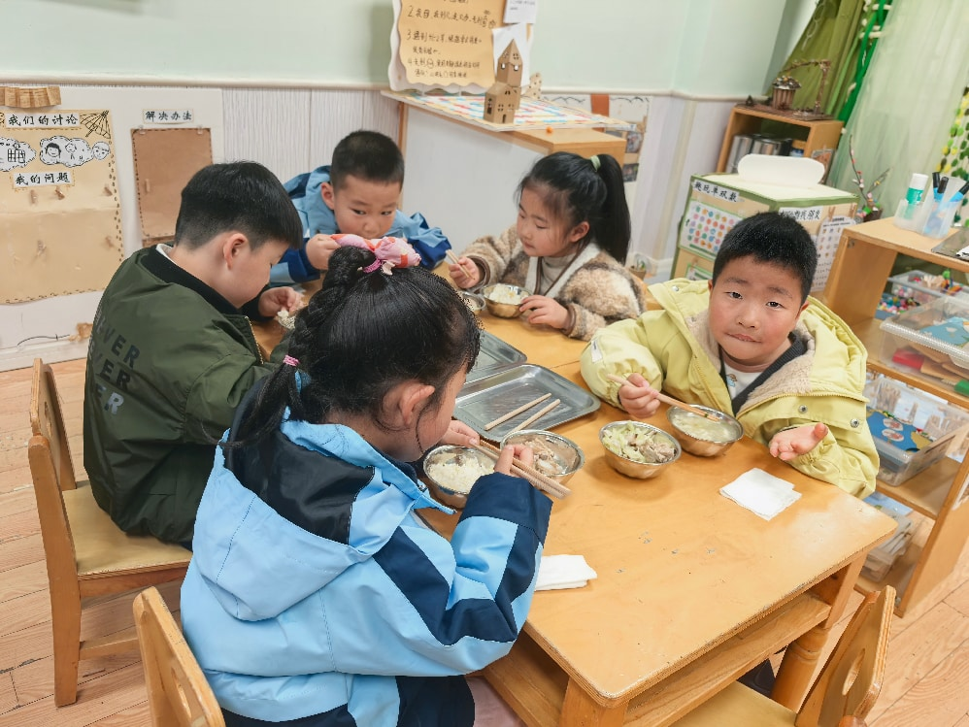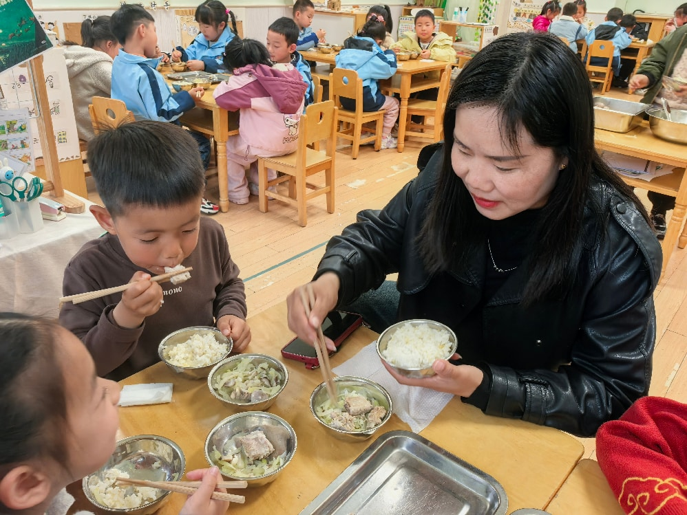
「温馨提示」
- 今天下雨，大家来离园路上注意安全哦！这两天降温，可适当为孩子增加衣物哦！

